NPO法人 川崎寺子屋食堂

クラシック音楽への招待
～君もマエストロになれる！～

場所：昭和音楽大学ユリホール(小田急線新百合ヶ丘駅より徒歩4分)
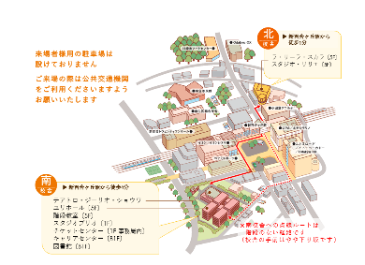
内容:コンクール優勝者による演奏
日時：10月15日（火）18:30～20:00
集合：10月15日（火）新百合ヶ丘駅
17:15組（夕食付き）18:15組(弁当持帰) 時間厳守

参加費：無料（帰りの交通費支給 新百合ヶ丘～登戸間）
対象者：小学4年生～高校3年生 保護者の方も大歓迎
＊10月15日の寺子屋食堂は休校となります。

先着24名様無料ご招待！(最終締切7月31日)

NPO法人川崎寺子屋食堂
【TEL】044-299-7474 [FAX]044-712-2511【URL】http;//terakoya.or.jp/ 【Mail Address】 a.takegishi@terakoya.or.jp
--------------------------------------------------------------------------------------------------
2019年 月 日
NPO法人川崎寺子屋食堂殿
申込書
10月15日の音楽鑑賞会に上記事項を了解の上、参加申し込みします。□17：15 □18：15
参加者氏名 生徒
（参加の場合）保護者
電話番号

